CHẨN ĐOÁN VÀ ĐIỀU TRỊ HEN TẠI PHÒNG KHÁM
I. Đinh nghĩa:
Hen là một rối loạn viêm mạn tính của đường dẫn khí trong đó nhiều tế bào và thanh phần tế bào có vai trò. Viêm mạn tính được kết hợp với tính tăng phản ứng của đường dẫn khí dẫn đến những đợt tái diễn của khò khè, khó thở, nặng ngực và ho, đặc biệt là về đêm hoặc vào lúc sáng sớm. Những đợt này thường được kết hợp với sự tắc nghẽn luồng khí trong phổi lan tỏa và thay đổi, thường hồi phục tự nhiên hoặc do điều trị (GINA 2011).
II. Quy trình chẩn đoán hen:
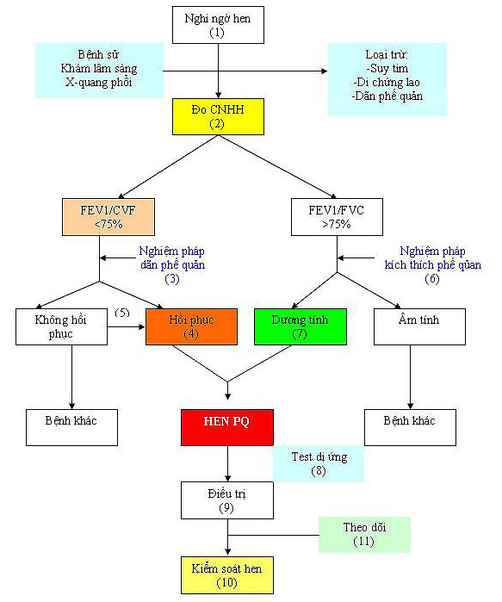
Chú giải:
1. Nghi ngờ hen: ho, khò khè, nặng ngực, khó thở; các triệu chứng này tái đi tái lại, nặng lên về đêm hay sáng sớm, hoặc khi gắng sức. Chú ý khai thác tiền sử “viêm họng”, “viêm phế quản” của bệnh nhân.
2. Đo chức năng phổi: PHÊ DUNG KÝ, điều kiện cần để khẳng định chẩn đoán. Nên thực hiện ngay từ lần khám đầu. Đo FEVi và FVC trong nghiệm pháp thở ra gắng sức.
3. Hít 400 mcg Salbutamol hoặc 160 mcg ipratropium qua bình xịt định liều + buồng hít. Đo lại FEV₁ sau khi hít salbutamol 10-15 phút hoặc sau khi hít ipratropium 30-45 phút.
4. FEV1 tăng thêm ít nhất 12% và 200 ml so với trị số ban đầu.
5. Nghiệm pháp Corticoid: uống Prednisone 0,5 mg/ kg/ ngày x 2 tuần, thực hiện lại nghiệm pháp giãn phế quản. Nếu đạt tiêu chuẩn của (4), xem như dương tính.
6. Nghiệm pháp kích thích phế quản không đặc hiệu. Dương tính khi có FEV1 giảm từ 20% ở ngưỡng kích thích quy định(7). Sẽ triển khai năm 2013
8. Test da:
III.BILAN BAN ĐẦU:
-X-quang phổi thẳng
-Phế dung ký với trắc nghiệm giãn phế quản
-2AFB (TT) + cấy MGIT và KSĐ (nếu nghi ngờ có bệnh lao phổi)
-Công thức máu (để đánh giá tăng tế bào ái toan), đo IgE nếu cần
-Đếm tế bào ái toan trong đàm (nếu nghi ngờ viêm phế quản tăng tế bào ái toan)
-Sinh hóa cơ bản: đường huyết, ion đồ, chức năng gan-thận.
-Đo NO trong hơi thở ra (triển khai năm 2013) để đánh giá đáp ứng với điều trị corticoid.
IV. ĐÁNH GIÁ MỨC KIỂM SOÁT: Sau khi thiết lập chẩn đoán hen, bước tiếp theo là đánh giá mức độ kiểm soát:
GINA 2009: Phân loại kiểm soát hen
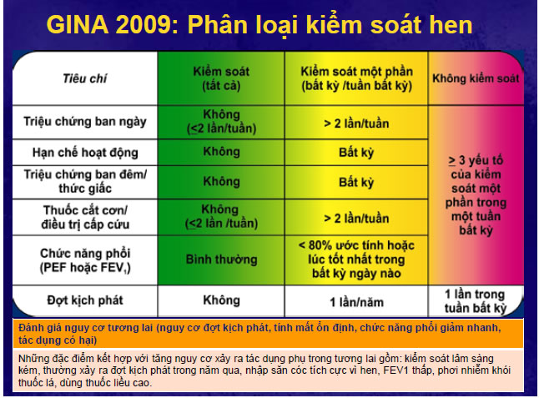
Đánh giá nguy cơ tương lai (nguy cơ đợt kịch phát, tính mất ổn định, chức năng phổi giảm nhanh, tác dụng có hại)
1 Những đặc điểm kết hợp với tăng nguy cơ xảy ra tác dụng phụ trong tương lai gồm: kiểm soát lâm sàng kém, thường xảy ra đợt kịch phát trong năm qua, nhập săn cóc tích cực vì hen, FEV1 thấp, phơi nhiễm khói thuốc lá, dùng thuốc liều cao.

V. ĐIỀU TRỊ:
1. Mục tiêu điều trị là nhằm kiểm soát hen toàn diện với việc kiểm soát triệu chứng trong hiện tại và giảm nguy cơ xảy ra trong tương lai.
2. Phương pháp là điều trị theo từng bước, tăng lên hoặc giảm xuống sao cho đạt mục tiêu kiểm soát hen hoàn toàn, tương ứng với điểm ACT từ 20 điểm trở lên.
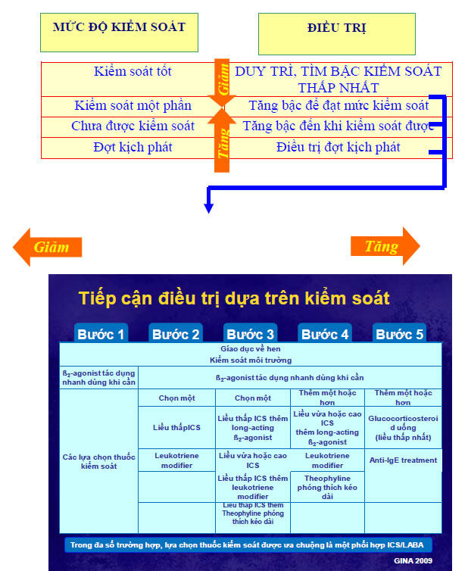
Anti -IgE (Omalizumab) tiêm dưới da 1 lần mỗi 2 hoặc 4 tuần, phụ thuộc trọng lượng cơ thể và nồng độ IgE
3.Hướng dẫn sử dụng hai loại phối hợp ICS-LABA hiện có trên thị trường:
-Fluticasone-salmeterol: thuốc có 2 dạng trình bày là MDI (25/50, 25/125 và 25/250 mcg) và accuhaler (50/250 và 50/500 mcg). Theo kết quả của nghiên cứu GOAL (2004), phối hợp fluticasone-salmeterol theo nên sử dụng theo nguyên tắc từ liều thấp đến cao dần, đánh gía kiểm soát mỗi 12 tuần để quyết định tăng liều nếu cần. Khi có triệu chứng sẽ dùng các loại SABA, SAMA hoặc LABA có tác dụng nhanh.
-Budesonide-formoterol: thuốc có hàm lượng 160/4.5 mcg, turbuhaler. Phối hợp này hiệu quả nhất trong điều trị hen khi dùng theo phương pháp SMART nghĩa là hít sáng, tối (1 hoặc 2 liều) và hít thêm khi cần (tức khi có triệu chứng). Cách dùng này có ưu điểm là giúp tuân thủ điều trị và kiểm soát tốt các đợt kịch phát.
VI. QUẢN LÝ:
Bệnh nhân sẽ tái khám mỗi tháng, sau đó mỗi 3 tháng nếu kiểm soát tốt. Chức năng phổi kiểm tra mỗi năm 1 lần. Mỗi bệnh nhân có bảng kế hoạch điều trị, hướng dẫn cách tự quản lý và sử lý cấp thời các tình huống.
Đánh giá kiểm soát: có thể sử dụng bảng phân loại 3 mức như GINA, hoặc dùng công cụ ACT với mục tiêu điều trị có ACT từ 20 điểm trở lên.
Khi hen đã được kiểm soát và duy trì trong 2 - 3 tháng thì có thể xem xét giảm bước điều trị:
- Nếu đang dùng LABA+ICS liều trung bình, cao giảm liều ICS 50% mỗi 3 tháng, nhưng vẫn giữ nguyên liều LABA.
- Nếu đang dùng LABA+ICS liều thấp -> ngừng
- Nếu đang dùng thuốc kiểm soát khác ngoài LABA+ICS liều trung bình, cao -> giảm liều ICS 50% mỗi ba tháng nhưng vẫn duy trì liều thuốc kiểm soát khác.
- Nếu đang dùng thuốc kiểm soát khác ngoài LABA+ICS liều thấp -> ngừng thuốc kiểm soát khác.
- Nếu đang dùng ICS liều trung bình, cao -> giảm 50% mỗi ba tháng
- Nếu đang dùng ICS liều thấp → chuyển sang dùng liều ngày 1 lần
- Nếu đang dùng ICS liều thấp nhất trong 2 tháng có thể ngừng điều trị thuốc. Tiếp tục theo dõi đề phòng.
BV. có Câu lạc bộ bệnh nhân tổ chức định kỳ mỗi quý.
Phụ lục 1: Các thuốc điều trị hen
5.2.1. Các thuốc giãn phế quản và corticoid:
Thuốc | Dạng hít (μg) | Dung dịch khí dung (mg/ml) | Uống (mg) | ống tiêm (mg) | Thời gian tác dụng(giờ)
Cường p₂ tác dụng nhanh và ngắn (SABA)
Fenoterol | 100-200  (MDI) | 1 | 0,05%  (xirô) |  | 4-6
Salbutamol | 100, 200  (MDI) | 0,5% | 2, 4 (viên) 60/150ml xirô | 0,5 | 4-6
Terbutalin | 400- 500 (DPI) | 2,5; 5 | 2,5; 5 (viên) | 0,5 | 4-6
Cường p₂ tác dụng chăm và kéo dài (LABA)
Formoterol | 4,5 -12 (MDI, DPI) |  |  |  | ≥ 12
Salmeterol | 25 - 50  (MDI,  DPI) |  |  |  | ≥ 12
Kháng phó giao cảm tác dụng nhanh
Ipratropium  bromid | 20, 40 (MDI) | 0,25 -0,5 |  |  | 6-8
Kháng phó giao cảm tác dụng kéo dài
Tiotropium | 18 (DPI) |  |  |  | ≥ 24
Kết hợp Cường p₂ với kháng phó giao cảm dạng hít
Fenoterol/  Ipratropium | 50/20  (MDI) | 0,5/0,25 |  |  | 6-8
Salbutamol/  Ipratropium | 100/20  (MDI) | 2,5 / 0,5 |  |  | 6-8
Methyìxanthin
Aminophylin |  |  | 200 - 300  (viên) | 240  mg | Thay đổi, có thể đến 24
Theophylin (phóng thích chậm) |  |  | 100 - 600  (viên) |  | ≥ 12
Glucocorticosteroids dạng hít (ICS)
Beclomethason | 100, 250, 400 (MDI)
Budesonid |  | 0,5
Fluticason | 50, 500  (MDI)
Triamcinolon |  | 40 |  | 40
Kết hợp Cường β₂ tác dụng kéo dài với corticosteroid dạng hít
(LABA+ICS)
Formoterol/  Budesonid | 4,5/ 80, 160 (DPI)
Salmeterol/  Fluticason | 50/100,25  0,500  (DPI)  25/50,125,  250  (MDI)
Corticosteroid toàn thân
Prednisolon  Methyl-  prednisolon |  |  | 5-20  (viên)  4, 8, 16 (viên) | 40
Chú thích: SABA - Short Acting p₂ Agonist -Cường @₂ tác dụng nhanh và ngắn; LABA - Long Acting @₂ Agonist - Cường p₂ tác dụng chậm kéo dài; ICS -Inhaled Glucocorticosteroides - corticosteroid dạng hít; MDI (metered-dose inhaler - ống hít định liều; DPI -dry power inhaler - ống hít thuốc dạng bột khô; Sp -Sirop - thuốc dạng xi-rô.
HỤ LỤC 2. LIỀU TƯƠNG ĐƯƠNG CÁC THUỐC CÓ ICS
(Ban hành kèm theo Quyết định số 4776 /QĐ-BYTngày 04 tháng 12 năm 2009 của Bộ trưởng Bộ Y tế)
Thuốc | Liều thấp Hàng ngày (Hg) |  | Liều trung bình Hàng ngày (μg) |  | Liều cao Hàng ngày (μg)
 | Người  lớn | Trẻ em | Người  lớn | Trẻ em | Người  lớn | Trẻ em
Beclometason  dipropionat | 200 -500 | 100- 200 | 500-1000 | 200-400 | 1000-2000 | >400
Budesonid | 200-400 | 100-200 | 400-800 | 200-400 | 800-1600 | >400
Ciclesonid | 80-160 | 80-160 | 160-320 | 160-320 | 320-1280 | >320
Flunisolid | 500-1000 | 500-750 | 1000-2000 | 750-1250 | >2000 | >1250
Fluticason | 100-250 | 100-200 | 250-500 | 200-500 | 500-1000 | >500
Mometasonfuroat | 200-400 | 100-200 | 400-800 | 200-400 | 800-1200 | >400
Triamcinolon acetonid | 400-1000 | 400-800 | 1000-2000 | 800-1200 | >2000 | >1200
Ghi chú: các thuốc cidosenide, ílunisolide, mometasone và triamcenolone hiện không lưu hành chính thức trên thị trường Việt Nam trong điều trị hen.

